基于 Vibe Coding 的 C++ 在线判题平台
系统设计阶段文档

课程名称：软件开发项目实训
团队成员：阎俊雄、梁富鹏、邵广桐、陆炫粤
项目类型：C++ 在线评测（OJ）教学平台
文档阶段：第 3 阶段：系统设计
日期：2026 年 9 月

设计说明
本阶段在第二阶段需求分析的基础上，将“系统需要做什么”进一步转化为“系统如何实现”。设计内容参考课程系统设计阶段对体系结构设计、模块设计、数据设计、界面设计以及详细设计的要求，并结合当前项目代码、数据库初始化脚本和接口文档进行整理。
本项目采用 B/S 架构与前后端分离思想，后端基于 C++17 与 cpp-httplib，数据持久化使用 MySQL 8.0，前端采用原生 HTML、CSS、JavaScript 和本地化 Ace Editor。系统重点围绕题目管理、在线编辑、异步判题、提交记录、统计排行、班级作业及管理后台展开设计。
设计依据 | 本项目对应内容
体系结构设计 | Browser → Router → Handler → Service → Model → Connection Pool → MySQL，并包含独立判题队列与执行器
模块设计 | 用户端、班级教学功能、管理端、公共支撑模块，强调高内聚、低耦合
数据设计 | 基于 database/init.sql 的 11 张实际数据表完成 E-R 与逻辑结构设计
界面设计 | 遵循简易性、一致性、人性化原则，统一导航、筛选、状态反馈与表单交互
详细设计 | 对认证、异步判题、班级作业、管理端题目管理与公共支撑模块进行分层描述

目 录
3 系统设计
3.1 设计目标与原则
3.2 系统概要设计
3.2.1 系统总体架构设计
3.2.2 分层职责设计
3.2.3 系统功能模块设计
3.2.4 数据设计概述
3.2.5 界面设计原则
3.3 系统关键流程设计
3.3.1 注册登录流程设计
3.3.2 题目浏览与在线编辑流程设计
3.3.3 代码提交与异步判题流程设计
3.3.4 班级与作业流程设计
3.3.5 管理员题目管理流程设计
3.4 系统详细设计
3.4.1 登录认证模块详细设计
3.4.2 异步判题模块详细设计
3.4.3 班级与作业模块详细设计
3.4.4 管理端题目模块详细设计
3.4.5 公共支撑模块设计
3.5 数据库设计
3.5.1 数据库概念结构设计
3.5.2 数据库逻辑结构设计
3.5.3 数据库物理与约束设计
3.6 界面设计
3.6.1 页面布局设计
3.6.2 主要页面设计
3.7 本章小结

3 系统设计
软件设计的任务是把需求阶段形成的功能与约束转化为可实施的技术方案。本章从总体架构、模块划分、关键流程、模块详细设计、数据库结构和界面设计六个方面对 C++ 在线判题平台进行设计。设计过程中尽量保持现有代码结构与文档描述一致，使设计文档能够直接服务后续编码、测试和维护。

3.1 设计目标与原则
系统设计以“结构清晰、职责明确、判题安全、响应及时、便于维护”为主要目标。结合课程概要设计对模块独立性和界面设计的要求，本项目采用以下原则：
- 高内聚、低耦合：路由、处理器、业务服务、数据模型和数据库连接分别承担明确职责，避免跨层混杂。
- 异步化：代码提交接口只负责校验、落库和入队，耗时的编译运行由后台 Worker 执行，降低 HTTP 请求阻塞时间。
- 安全隔离：用户代码在独立子进程中运行，并通过 rlimit、禁网和降权等方式限制资源与权限。
- 数据一致性：提交状态、题目测试用例、班级成员和作业题目关系均持久化到 MySQL，并使用外键及级联规则维护关联数据。
- 可维护与可扩展：CMake 统一构建，配置、日志、认证、连接池等通用能力独立封装，便于后续扩展比赛模式或更多教学功能。
- 界面简易、一致、人性化：页面结构统一，关键操作有明确状态反馈，筛选、分页、表单和结果展示保持一致交互。

3.2 系统概要设计

3.2.1 系统总体架构设计
平台采用 B/S（Browser/Server）架构。浏览器端负责页面显示、代码编辑和 API 调用；后端通过 cpp-httplib 提供 HTTP 服务，依次经过 Router、Handler、Service、Model 与数据库连接池完成业务处理。判题部分采用独立的 JudgeQueue 与 ExecutorService，由后台线程异步处理用户提交。总体结构如图 3-1 所示。
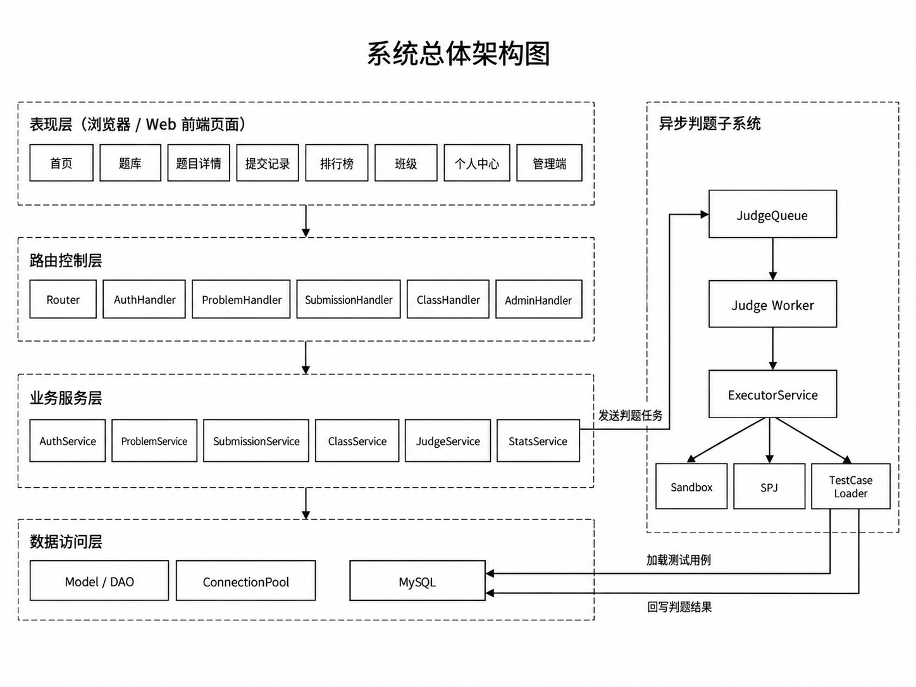
图 3-1 系统总体架构图
层次/构件 | 主要职责 | 项目实现
表示层 | 页面展示、用户交互、提交请求、轮询判题结果 | public/*.html、public/js/api.js、Ace Editor
路由/控制层 | 路由注册、登录态和管理员权限校验、异常 guard | src/server/router.cc
请求处理层 | JSON 解析、参数校验、组装 HTTP/JSON 响应 | src/handler/*.cc
业务逻辑层 | 认证、题库查询、限流、判题队列与执行逻辑 | src/service/*.cc
模型层 | 封装用户、题目、会话、提交、测试用例及 SQL 操作 | src/model/*.cc
数据访问层 | MySQL 连接池、连接复用、SQL 转义 | src/db/connection_pool.*
判题执行环境 | 编译、fork/exec、资源限制、SPJ、临时文件 | ExecutorService + Linux 子进程
数据存储层 | 用户、题目、提交、班级、作业等持久化 | MySQL 8.0 / oj_system

3.2.2 分层职责设计
项目代码采用“Router → Handler → Service → Model → DB”的分层约定。Router 只负责路由、权限和异常保护；Handler 负责输入输出适配；跨模型业务规则放在 Service；SQL 操作收敛在 Model；ConnectionPool 负责数据库连接复用。该结构与课程案例中的表现层、控制层、业务逻辑层、数据持久层和域模型层相对应。
课程分层概念 | 本项目映射 | 职责边界
表现层 | public/ | 只负责页面、表单、编辑器与结果展示，不直接访问数据库
控制层 | server/router + handler | 接收请求、校验权限和参数、调用业务层
业务逻辑层 | service/ | 实现认证、搜索、判题、限流等核心规则
域模型层 | model/ | 表示 User、Problem、Submission、Session、TestCase 等对象
数据持久层 | model SQL + connection_pool | 执行数据读写、连接复用、SQL 转义和事务性更新

3.2.3 系统功能模块设计
功能模块按照普通用户、班级教学、管理员以及公共支撑四类进行划分。教师不作为独立的全局角色存储，而由班级创建者在班级范围内承担教师职责。系统功能模块如图 3-2 所示。
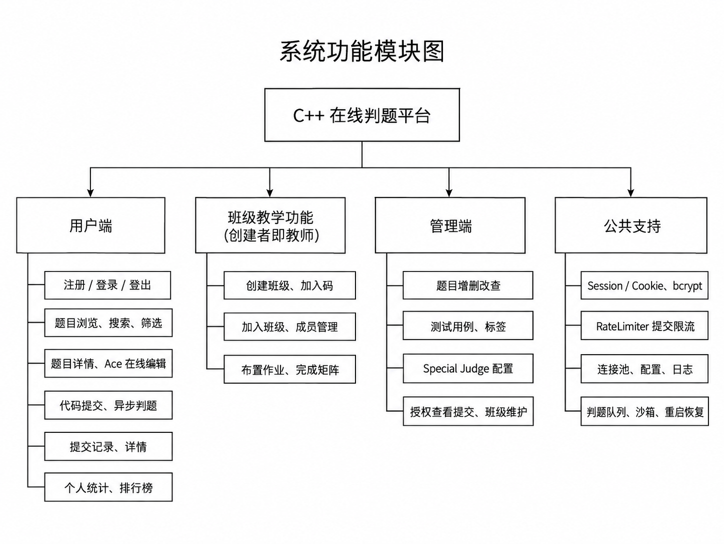
图 3-2 系统功能模块图

3.2.4 数据设计概述
数据库使用 MySQL 8.0，当前初始化脚本实际包含 11 张业务表。核心实体包括用户、会话、题目、测试用例、提交、标签、班级和作业；多对多关系通过 problem_tags、class_members 和 assignment_problems 等关联表实现。提交表既是用户历史记录的数据源，也是异步判题任务状态持久化的基础。

3.2.5 界面设计原则
界面设计遵循简易性、一致性和人性化原则。普通用户端以“选题—编码—提交—查看结果—复盘”为主路径；管理端采用表格、表单和确认操作完成题目维护；班级页面突出加入码、作业状态和完成矩阵。页面使用统一导航、统一状态颜色和统一错误提示，减少用户在不同页面之间的学习成本。

3.3 系统关键流程设计
根据需求分析和参考系统设计中的做法，本项目选择注册登录、题目浏览与在线编辑、代码提交与异步判题、班级作业、管理员题目管理五个关键业务流程进行设计，其中对登录和判题流程同时给出活动关系与交互顺序。

3.3.1 注册登录流程设计
用户可通过注册页面创建账号。系统校验用户名长度、密码长度及用户名唯一性后，使用 bcrypt 对密码进行哈希并保存。登录时系统校验用户名和密码，成功后创建 Session 记录并通过 HttpOnly 的 session_id Cookie 维持会话。后续需要提交代码、查看个人记录或访问管理端时，Router 根据 Cookie 恢复当前用户身份。
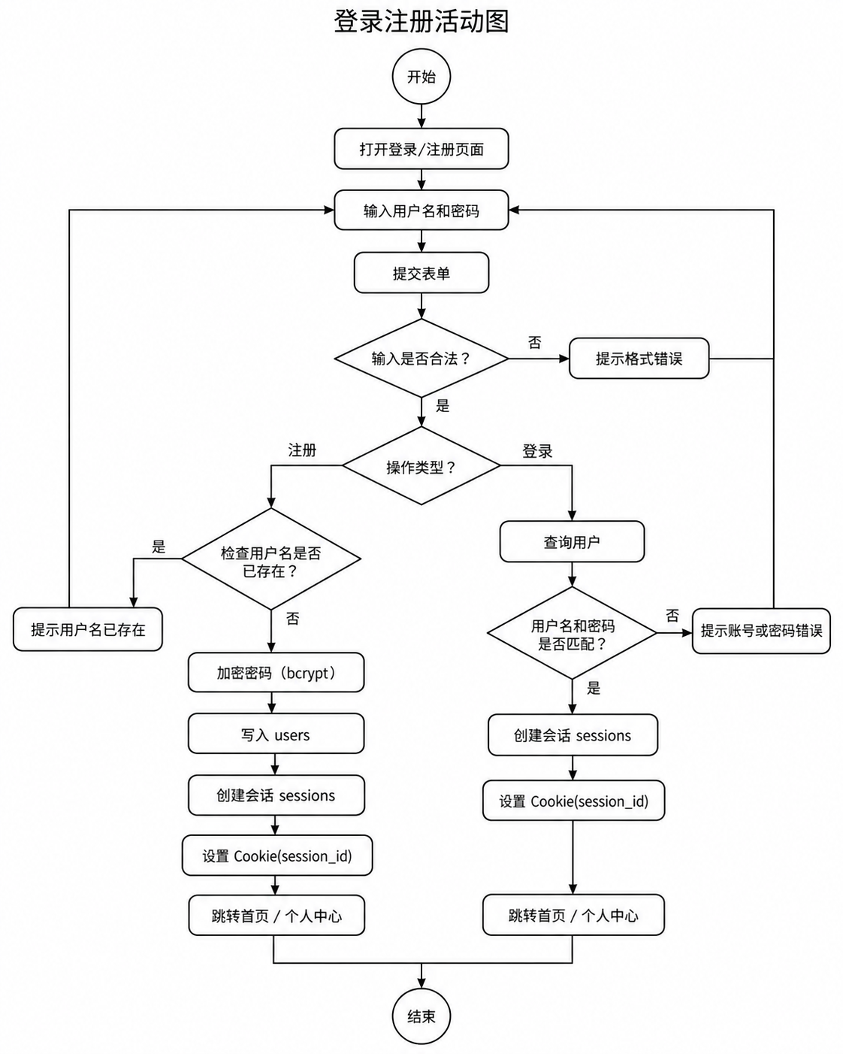
图 3-3 注册登录活动图
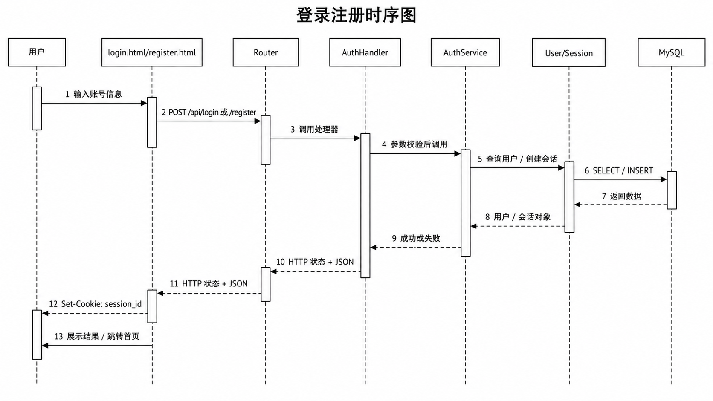
图 3-4 注册登录时序图

3.3.2 题目浏览与在线编辑流程设计
用户进入题目列表后，前端调用 GET /api/problems 获取分页数据，可按照难度、关键词和标签进行筛选。选择题目后进入详情页，系统加载题目内容、代码模板和必要的题目信息。页面使用本地 Ace Editor 提供 C++ 编写环境；当编辑器异常时仍可使用基础文本输入区域，保证基本可用性。完成代码后可直接进入提交与判题流程。

3.3.3 代码提交与异步判题流程设计
代码提交是系统的核心流程。用户提交后，系统先校验登录状态、题目、代码长度和提交频率；合法提交以 PENDING 状态写入 submissions 表并加入 JudgeQueue，接口立即返回 submission_id。后台 Worker 将状态置为 JUDGING，调用 ExecutorService 完成编译、逐测试用例执行、资源限制和结果比对；若题目配置 SPJ，则由特判程序判断输出。最终结果写回数据库，前端通过轮询提交详情接口获得 AC、WA、TLE、MLE、RE、CE 或 SE 等终态。
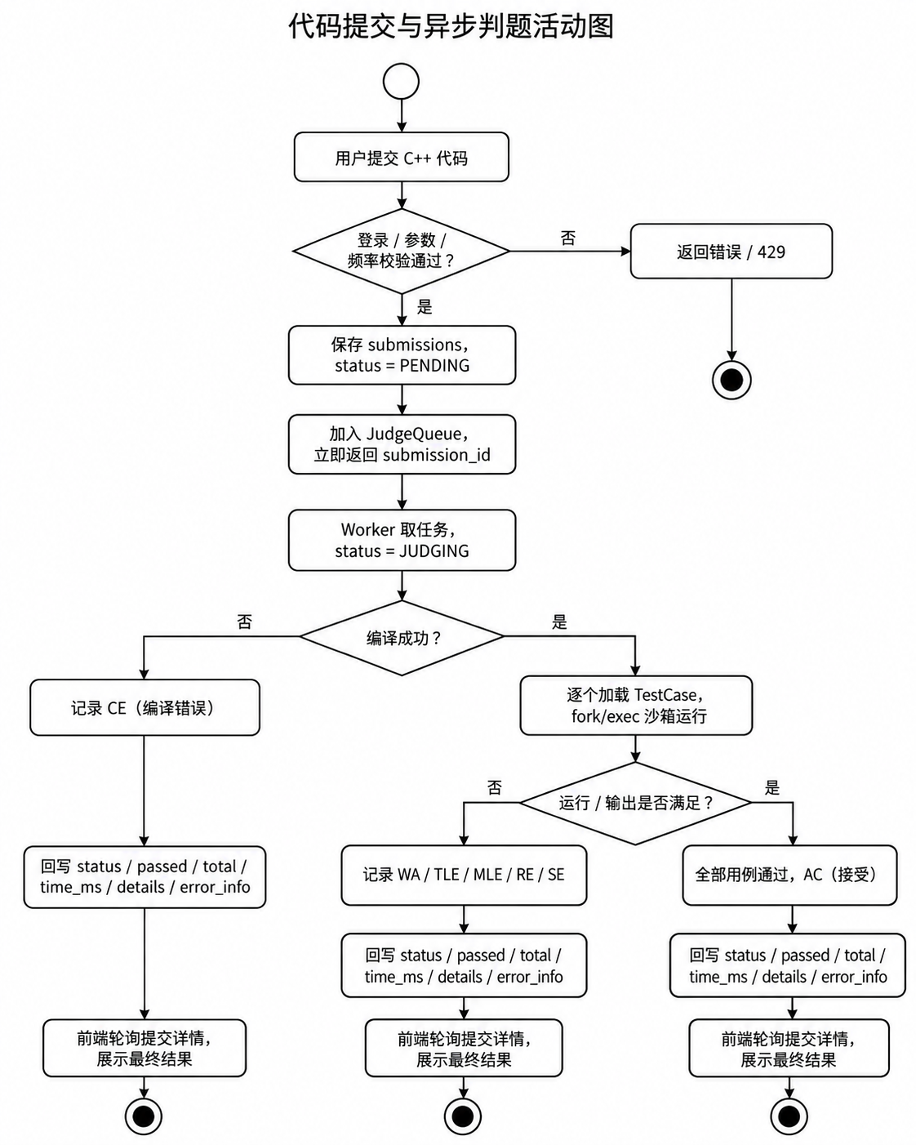
图 3-5 代码提交与异步判题活动图
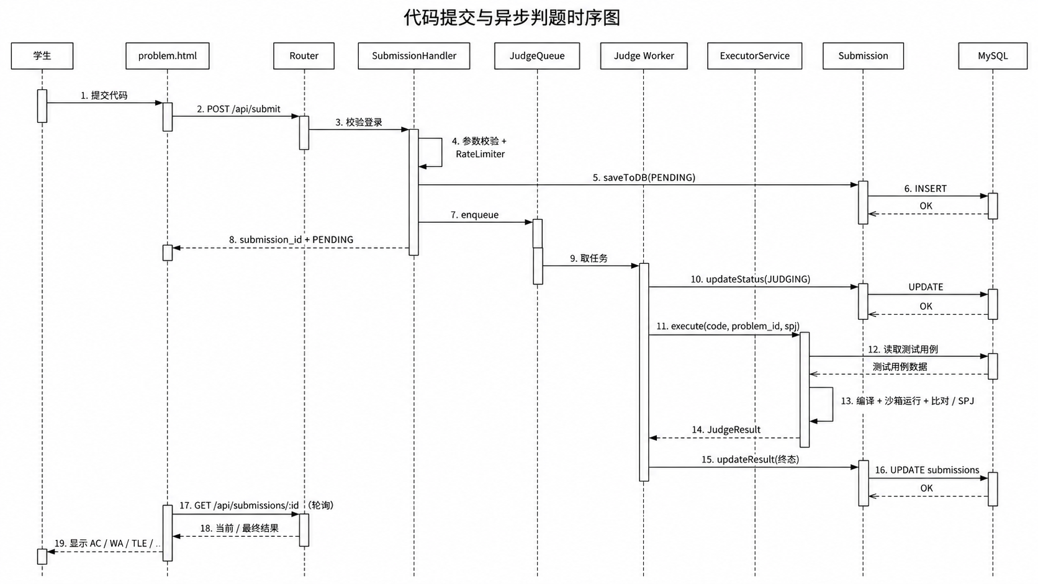
图 3-6 代码提交与异步判题时序图

3.3.4 班级与作业流程设计
任何已登录用户均可创建班级，系统生成唯一 join_code，创建者成为该班级教师。其他用户凭加入码加入班级。教师可为班级创建作业并选择若干题目，学生通过作业列表进入题目练习。作业完成情况不额外维护一份冗余成绩表，而是根据学生 submissions 中是否存在对应题目的 AC 记录计算完成状态，从而保持判题结果与教学统计的一致性。
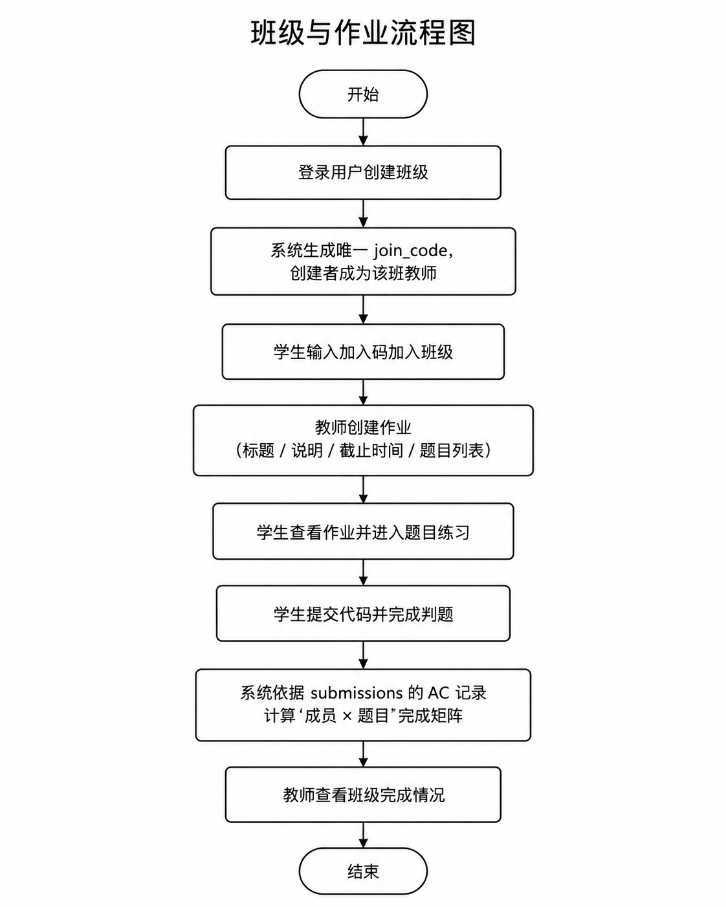
图 3-7 班级与作业活动图

3.3.5 管理员题目管理流程设计
管理员通过管理端完成题目的新增、查看、修改和删除。创建或编辑题目时，可同时维护难度、题目正文、代码模板、测试用例、标签以及可选的 SPJ 源码。更新时 test_cases 与 tags 可采用整体替换方式；删除题目时依赖数据库外键 ON DELETE CASCADE 清理相关测试用例、标签关联、提交和作业题目关联，避免孤立数据。
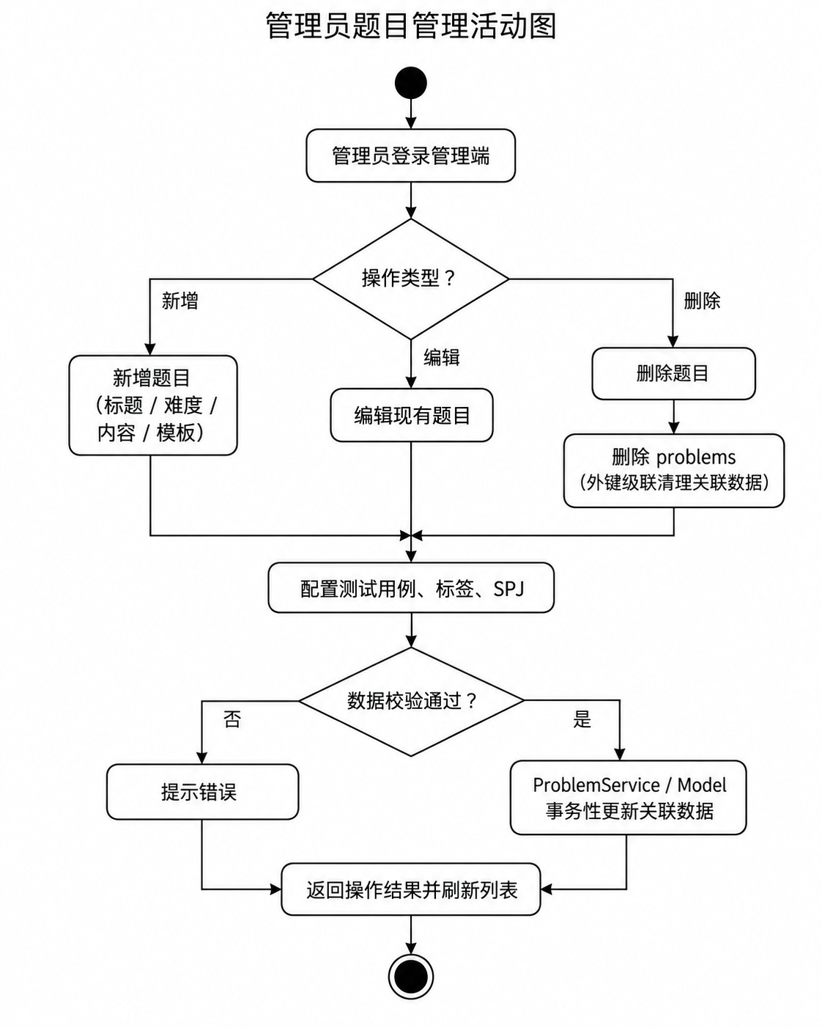
图 3-8 管理员题目管理活动图

3.4 系统详细设计
详细设计在概要设计的模块划分基础上进一步明确各模块的类、方法、数据流与关键算法。项目采用面向对象与面向过程相结合的方式：User、Problem、Submission 等采用类封装；判题、限流、队列消费等核心过程以清晰的流程和状态驱动实现。

3.4.1 登录认证模块详细设计
层次 | 文件/类 | 关键职责或接口
表现层 | login.html / register.html / api.js | 收集账号密码、发送登录注册请求、根据结果跳转或提示
控制层 | router.cc / auth_handler | handleRegister(body)、handleLogin(body)、handleLogout(token)
业务层 | AuthService | registerUser、loginUser、logoutUser、getUserBySession、isAdmin
域模型 | User / Session | 用户查询与保存、会话创建/查询/销毁
持久层 | ConnectionPool + MySQL | users 与 sessions 数据读写；用户名输入经过 SQL 转义

密码不以明文保存，注册时通过 Botan-2 bcrypt 生成哈希；登录成功后创建具有过期时间的 Session。Router 在受保护接口上统一解析 session_id Cookie，避免每个 Handler 重复实现认证逻辑。

3.4.2 异步判题模块详细设计
构件 | 核心接口/数据 | 设计说明
SubmissionHandler | handleSubmit / handleSubmissionDetail / handleSubmissionList | 负责提交参数、权限和返回 JSON；不直接执行耗时判题
RateLimiter | allow(user_id) | 基于用户滑动时间窗口限制提交频率，默认每分钟 10 次
Submission | PENDING → JUDGING → 终态 | 提交状态和结果持久化；支持服务重启扫描未完成任务
JudgeQueue | enqueue / start / workerLoop / processTask | 生产者-消费者队列，多 Worker 后台消费任务
ExecutorService | execute / compile / runTestCase / prepareSpj / applySandbox | 编译用户代码、沙箱执行、普通输出比对或 SPJ 特判
TestCase | input / expected / position | 按题目加载并按 position 顺序执行

判题核心算法步骤如下：
- 生成带进程号与原子序号的临时源码、可执行文件和输入输出文件，避免并发任务文件名冲突。
- 调用 g++ -std=c++17 -O2 编译，编译过程设置独立超时；失败时返回 CE 并保存编译错误摘要。
- 逐用例 fork 子进程，在 exec 前应用沙箱：禁网、降权，并设置 CPU、地址空间、栈、文件大小、打开文件数、进程数等 rlimit。
- 父进程使用 wait4 等待并记录耗时和峰值内存，超时则终止子进程并判定 TLE；异常退出按情况判定 RE/MLE。
- 普通题按输出进行规范化比对；SPJ 题将输入、期望输出和实际输出交给特判程序判断。
- 汇总逐用例 details，计算 passed/total 与最大耗时，最后写回 submissions 表并由前端展示。

3.4.3 班级与作业模块详细设计
接口 | 权限 | 主要数据操作
POST /api/classes | 登录用户 | 创建 classes，生成 join_code，teacher_id=当前用户
POST /api/classes/join | 登录用户 | 按 join_code 查询班级并写入 class_members
GET /api/classes/mine | 登录用户 | 联合查询本人创建或加入的班级
POST /api/classes/:id/assignments | 班级创建者/管理员 | 写入 assignments 与 assignment_problems
GET /api/assignments/:id | 班级成员；教师/管理员增强 | 读取作业题目；教师额外获得 member_status 完成矩阵

教师在本项目中是业务角色而非全局 role。系统根据 classes.teacher_id 是否等于当前 user_id 动态判断其班级管理权限；管理员 role=admin 拥有跨班级管理权限。该设计避免为普通用户额外维护 teacher 全局角色，同时满足一个用户可在不同班级承担不同身份的需要。

3.4.4 管理端题目模块详细设计
构件 | 关键方法 | 设计说明
AdminHandler | handleCreateProblem / handleUpdateProblem / handleGetProblemAdmin / handleDeleteProblem | 管理员 API 入口；解析题目、标签、用例与 SPJ 数据
ProblemService | createProblem / deleteProblem / searchProblems | 负责题目业务校验与创建流程
Problem Model | saveToDB / updateToDB / saveTagsToDB / getTestCases | 持久化题目本体、标签关联与读取测试用例
TestCase Model | 按 problem_id 维护 | 维护 input、expected、position
数据库外键 | ON DELETE CASCADE | 删除题目时自动清理测试用例、标签关联、提交及作业关联

3.4.5 公共支撑模块设计
模块 | 设计要点
ConnectionPool | 单例连接池，配置最大连接数；统一获取/归还连接；escapeSql() 处理外部输入，降低 SQL 注入风险。
Config | 使用 yaml-cpp 读取 config/config.yaml，集中管理 HTTP、数据库、判题资源限制、Worker 数与限流等参数。
Logger | 统一记录服务启动、请求异常、判题错误与数据库异常，方便定位问题。
Router Guard | 所有路由使用异常保护，防止数据库或业务异常穿透工作线程导致服务退出。
CMake / Tests | CMake 统一构建；单元测试覆盖配置、日志、连接池、题目、执行器、认证等关键模块。

3.5 数据库设计

3.5.1 数据库概念结构设计
数据库概念结构围绕“用户—题目—提交—班级—作业”五条核心业务关系建立。用户与提交、班级与作业、题目与测试用例均为一对多关系；用户加入班级、题目关联标签、作业包含题目等多对多关系通过关联表拆分。系统总体 E-R 关系如图 3-9 所示。
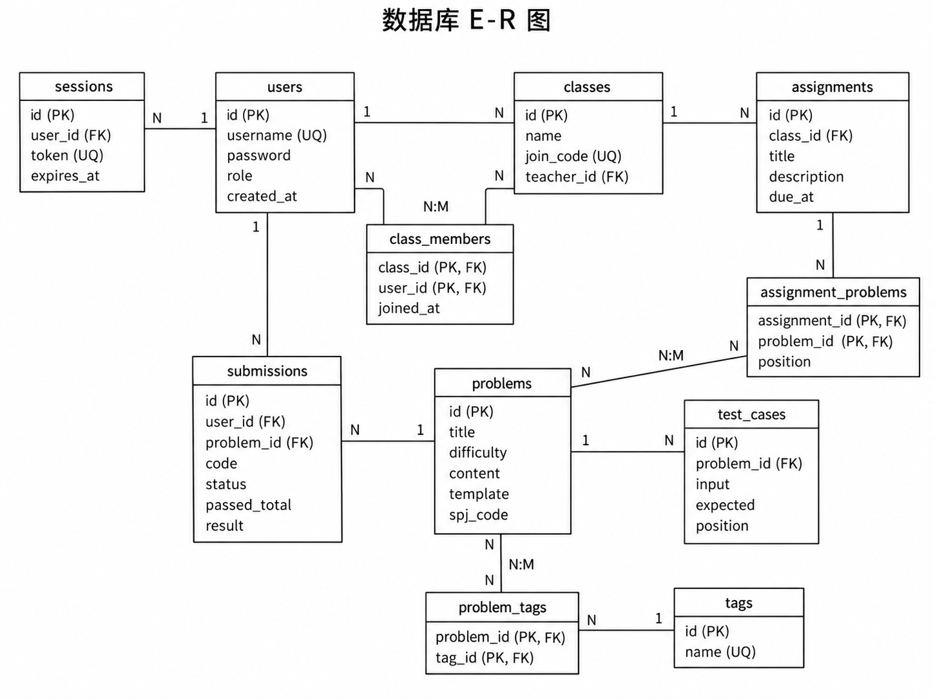
图 3-9 系统总体 E-R 图

3.5.2 数据库逻辑结构设计
以下表结构依据项目 database/init.sql 的实际定义整理，共 11 张表。字段类型、主键、唯一约束与外键均与当前项目保持一致。
表 3-1 users 用户表
字段 | 类型 | 约束 | 说明
id | INT | PK, AUTO_INCREMENT | 用户主键
username | VARCHAR(64) | UNIQUE, NOT NULL | 登录用户名
password | VARCHAR(128) | NOT NULL | bcrypt 密码哈希
role | ENUM(user,admin) | DEFAULT user | 系统级角色
created_at | TIMESTAMP | DEFAULT CURRENT_TIMESTAMP | 创建时间

表 3-2 sessions 会话表
字段 | 类型 | 约束 | 说明
id | INT | PK, AUTO_INCREMENT | 会话主键
user_id | INT | FK → users.id, NOT NULL | 所属用户
token | VARCHAR(128) | UNIQUE, NOT NULL | Session Token
expires_at | TIMESTAMP | NOT NULL | 过期时间
created_at | TIMESTAMP | DEFAULT CURRENT_TIMESTAMP | 创建时间

表 3-3 problems 题目表
字段 | 类型 | 约束 | 说明
id | INT | PK, AUTO_INCREMENT | 题目主键
title | VARCHAR(255) | NOT NULL | 题目标题
difficulty | ENUM(Easy,Medium,Hard) | NOT NULL | 题目难度
content | TEXT | NOT NULL | 题目描述
template | TEXT | NULL | 代码模板
spj_code | MEDIUMTEXT | NULL | Special Judge 源码
created_at | TIMESTAMP | DEFAULT CURRENT_TIMESTAMP | 创建时间

表 3-4 test_cases 测试用例表
字段 | 类型 | 约束 | 说明
id | INT | PK, AUTO_INCREMENT | 用例主键
problem_id | INT | FK → problems.id, NOT NULL | 所属题目
input | TEXT | NOT NULL | 输入数据
expected | TEXT | NOT NULL | 期望输出
position | INT | DEFAULT 0 | 执行顺序

表 3-5 submissions 提交记录表
字段 | 类型 | 约束 | 说明
id | INT | PK, AUTO_INCREMENT | 提交主键
user_id | INT | FK → users.id, NOT NULL | 提交用户
problem_id | INT | FK → problems.id, NOT NULL | 提交题目
code | MEDIUMTEXT | NOT NULL | C++ 源代码
status | ENUM(...) | DEFAULT PENDING | PENDING/JUDGING/AC/WA/TLE/MLE/RE/CE/SE
passed | INT | DEFAULT 0 | 通过用例数
total | INT | DEFAULT 0 | 总用例数
time_ms | INT | DEFAULT 0 | 最大用例耗时
error_info | TEXT | NULL | 编译/运行错误摘要
result | MEDIUMTEXT | NULL | 逐用例结果 JSON
created_at | TIMESTAMP | DEFAULT CURRENT_TIMESTAMP | 提交时间

表 3-6 tags 标签表
字段 | 类型 | 约束 | 说明
id | INT | PK, AUTO_INCREMENT | 标签主键
name | VARCHAR(64) | UNIQUE, NOT NULL | 标签名称

表 3-7 problem_tags 题目标签关联表
字段 | 类型 | 约束 | 说明
problem_id | INT | PK, FK → problems.id | 题目
tag_id | INT | PK, FK → tags.id | 标签

表 3-8 classes 班级表
字段 | 类型 | 约束 | 说明
id | INT | PK, AUTO_INCREMENT | 班级主键
name | VARCHAR(128) | NOT NULL | 班级名称
join_code | VARCHAR(16) | UNIQUE, NOT NULL | 加入码
teacher_id | INT | FK → users.id, NOT NULL | 班级创建者/教师
created_at | TIMESTAMP | DEFAULT CURRENT_TIMESTAMP | 创建时间

表 3-9 class_members 班级成员表
字段 | 类型 | 约束 | 说明
class_id | INT | PK, FK → classes.id | 班级
user_id | INT | PK, FK → users.id | 成员用户
joined_at | TIMESTAMP | DEFAULT CURRENT_TIMESTAMP | 加入时间

表 3-10 assignments 作业表
字段 | 类型 | 约束 | 说明
id | INT | PK, AUTO_INCREMENT | 作业主键
class_id | INT | FK → classes.id, NOT NULL | 所属班级
title | VARCHAR(255) | NOT NULL | 作业标题
description | TEXT | NULL | 作业说明
due_at | DATETIME | NULL | 截止时间
created_at | TIMESTAMP | DEFAULT CURRENT_TIMESTAMP | 创建时间

表 3-11 assignment_problems 作业题目关联表
字段 | 类型 | 约束 | 说明
assignment_id | INT | PK, FK → assignments.id | 作业
problem_id | INT | PK, FK → problems.id | 题目
position | INT | DEFAULT 0 | 题目顺序

3.5.3 数据库物理与约束设计
- 字符集采用 utf8mb4 与 utf8mb4_unicode_ci，保证中文题目、代码注释和班级名称可正确存储。
- users.username、sessions.token、tags.name、classes.join_code 设置唯一约束，避免重复业务标识。
- submissions 建立 (user_id, id) 与 (problem_id, id) 索引，优化用户历史提交和题目提交查询。
- 主要外键使用 ON DELETE CASCADE，删除用户、题目、班级或作业时自动清理依赖数据，防止产生孤立记录。
- 数据库连接通过连接池复用，业务侧不直接长期持有连接；外部输入进入 SQL 前统一转义。

3.6 界面设计

3.6.1 页面布局设计
系统前端采用原生 Web 技术，无需额外构建步骤。整体页面保持统一顶部导航和主内容区结构，用户可在题库、提交记录、排行榜、班级、个人中心之间快速切换；管理员登录后可进入管理后台。布局示意如图 3-10 所示。
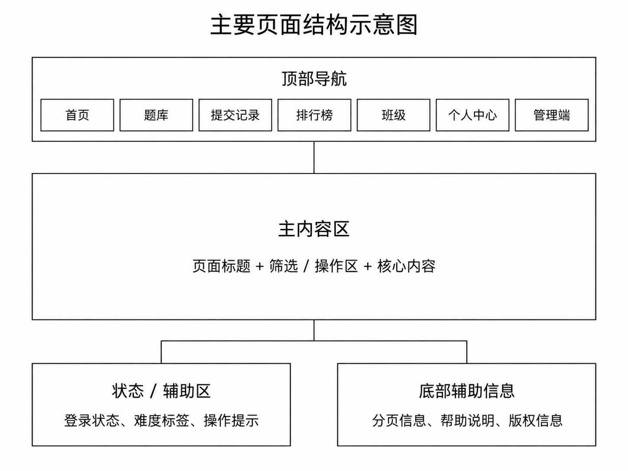
图 3-10 页面总体布局示意图

3.6.2 主要页面设计
页面 | 主要内容 | 设计重点
首页 index.html | 项目入口、导航和核心功能入口 | 信息简洁，突出题库与登录状态
登录/注册 | 账号输入、错误提示 | 表单字段少，输入校验和错误反馈明确
题目列表 problem_list.html | 关键词、难度、标签筛选，分页列表 | 筛选条件集中，题号/标题/难度清晰
题目详情 problem.html | 题面、代码模板、Ace Editor、提交与判题状态 | 编辑区与题面并重，提交后即时展示 PENDING/JUDGING/终态
提交记录 submissions.html | 历史列表、状态、耗时、详情入口 | 状态辨识清晰，支持分页和题目过滤
个人中心 profile.html | 做题统计、班级信息 | 突出 solved/attempted/submissions 等关键指标
排行榜 leaderboard.html | 排名、用户名、AC 数、提交次数 | 表格化展示，信息对齐
管理端 admin.html | 题目表格、编辑表单、测试用例、标签、SPJ | 危险操作二次确认，编辑字段分组显示

3.7 本章小结
本章结合 C++ 在线判题平台现有代码和第二阶段需求，对系统的实现方案进行了完整设计。概要设计部分明确了 B/S 架构、Router—Handler—Service—Model—DB 分层结构、功能模块、数据范围和界面原则；关键流程部分对登录、题目浏览、异步判题、班级作业和管理员题目管理进行了流程化描述；详细设计进一步明确了认证、判题队列与沙箱、班级作业、管理端以及公共支撑模块的类和职责；数据库部分依据实际 init.sql 整理了 11 张数据表及实体关系。上述设计为下一阶段编码完善、集成测试与项目验收提供了直接依据。

